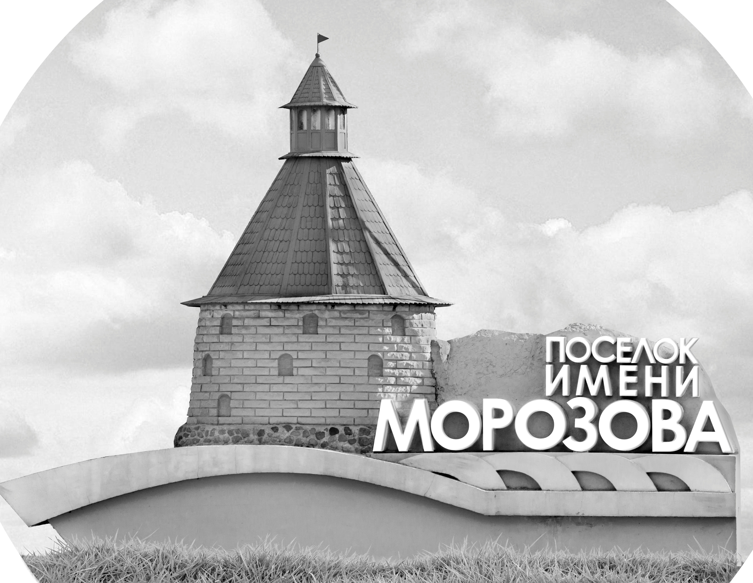 | ОФИЦИАЛЬНЫЙ ПРОТОКОЛ МАТЧА | Год рождения/Дивизион
 |  | 2010
1
Соревнование | Кубок ЛАДОГИ |  |  | Дата | 13.12.2019 | Игра № | 2
Место проведения | ЛЕНИНГРАДСКАЯ ОБЛАСТЬ | Арена | «ХОРС» | Время | 13-30 | Зрители | 100

«A» «Спарта» Ковров, Владимирская обл. |  |  |  |  |  | Взятие ворот |  |  |  |  |  |  | Удаления
№ | Фамилия Имя |  | (К/А) | Поз. | Игр. | # | Время |  | Г | А 1 | А 2 | ИС | Время |  | № | Мин | Нарушение | Начало |  | Оконч.
1 | Лазарев Глеб |  |  | В | Да | 1 | 19 | 38 | 30 |  |  |  | 2 | 46 | 66 | 2 | ЗД-КЛ | 2 | 46 | 4 | 17
20 | Огурцов Артемий |  |  | В | Да | 2 | 28 | 46 | 91 | 66 |  |  | 7 | 29 | 99 | 2 | ВБ-ШБ | 7 | 29 | 9 | 29
4 | Шанков Никита |  |  | Н | Да |  |  |  |  |  |  |  | 26 | 15 | 88 | 2 | ПОДН | 26 | 15 | 28 | 15
8 | Кралинин Степан |  |  | З | Да
11 | Лебедев Антон |  |  | З | Да
17 | Денисов Максим |  |  | З | Да
19 | Максеев Роман |  |  | Н | Да
22 | Новиков Александр |  |  | Н | Да
23 | Юмашев Тимур |  |  | Н | Да
30 | Балуков Мирослав |  |  | Н | Да
66 | Шарова Дарина |  |  | З | Да
73 | Горюнов Кирилл |  |  | Н | Да
77 | Андрианов Артем |  |  | Н | Да
88 | Будаев Даниил |  |  | З | Да
91 | Ворчалов Михаил* |  |  | Н | Да
99 | Ерофеев Никита |  | К | Н | Да
Главный тренер |  | Стенин Иван |  |  |  | Тренер |  | Боброва Оксана |  |  |  |  |  |  |  |  | подпись | ‌

«Б» «СКА-Варяги» пос.им.Морозова,Ленинградская обл. |  |  |  |  |  | Взятие ворот |  |  |  |  |  |  | Удаления
№ | Фамилия Имя |  | (К/А) | Поз. | Игр. | # | Время |  | Г | А 1 | А 2 | ИС | Время |  | № | Мин | Нарушение |  | Начало |  | Оконч.
34 | Домашек Артемий |  |  | В | Да | 1 | 4 | 17 | 31 | 18 |  | +1
87 | Ефимов Александр |  |  | В | Да | 2 | 4 | 23 | 31 | 18 | 28
9 | Аргунов Александр |  |  | Н | Да | 3 | 5 | 27 | 37 | 31
10 | Кангин Никита |  |  | З | Да | 4 | 6 | 55 | 9 | 32
12 | Привалов Александр |  |  | З | Да | 5 | 12 | 59 | 29 | 97
17 | Слабыня Денис |  | А | Н | Да | 6 | 16 | 59 | 29 | 97
18 | Окунев Андрей |  | К | Н | Да | 7 | 24 | 43 | 37 | 18 | 31
20 | Кривенков Константин |  |  | Н | Да | 8 | 25 | 31 | 9
28 | Чуриков Богдан |  |  | З | Да | 9 | 31 | 37 | 31 | 37
29 | Майоров Всеволод |  |  | Н | Да | 10 | 39 | 42 | 29 | 97 | 17
31 | Татарин Даниэль* |  | А | Н | Да | 11 | 41 | 08 | 31
32 | Романов Игорь |  |  | Н | Да
37 | Строич Никита |  |  | Н | Да
66 | Часовская Весна |  |  | З | Да
68 | Зайцев Ярослав |  |  | З | Да
71 | Акопян Александр |  |  | Н | Да
97 | Некрасов Даниил |  |  | Н | Да
Главный тренер |  | Джафаров Шахин |  |  |  | Тренер |  | Николаев Максим |  |  |  |  |  |  |  |  | подпись | ‌

Послематчевые броски |  |  |  |  | Игра вратарей |  |  |  | По периодам |  | 1 | 2 | 3 | ОТ | ПБ | Общ. | Время игры
«А» | «Б» | Вр «А» | Вр «Б» | Счет | Время |  | «А» | «Б» | Взятие ворот | «А» | 0 | 2 | 0 |  |  | 2 | Начало | 13 | 36
 |  |  |  |  | 0 | 00 | 20 | 87 |  | «Б» | 5 | 3 | 3 |  |  | 11 | Окончание | 14 | 44
 |  |  |  |  | 4 | 23 | 1 | 87 | Штрафное время | «А» | 4 | 2 |  |  |  | 6 | Тайм-аут «А»
 |  |  |  |  | 16 | 59 | 20 | 87 |  | «Б» |  |  |  |  |  |  | Тайм-аут «Б»
 |  |  |  |  | 25 | 31 | 1 | 87 | Броски по воротам | «А»
 |  |  |  |  | 28 | 46 | 1 | 34 |  | «Б» |  |  |  |  |  |  | ‌
 |  |  |  |  | 31 | 37 | 20 | 34 | Судьи при оштрафованных игроках | ‌ |  |  |  | Судья времени игры
 |  |  |  |  | 41 | 08 | 1 | 34 |  | ‌ |  |  |  | Секретарь
 |  |  |  |  | 45 | 00 | 1 | 34 | ‌Информатор | ‌ |  |  |  | Подпись  ‌

Главный судья |  | Лучшие игроки матча | «Спарта» | Ворчалов Михаил № 91
Главный судья |  |  | «СКА-Варяги» | Татарин Даниэль № 31
подписи |  | Инспектор | ‌ | Замечания на обороте | Да | Нет

